

Стойки баскетбольные уличные вылет 1,2 м (пара)
профиль 120х120мм для щита из оргстекла 1800х1050мм
ТУ-9610-004-51879206-2009г

ПАСПОРТ

Стойки баскетбольные уличные вылет 1,2 м (пара) профиль 120х120мм для щита из оргстекла 1800х1050мм.

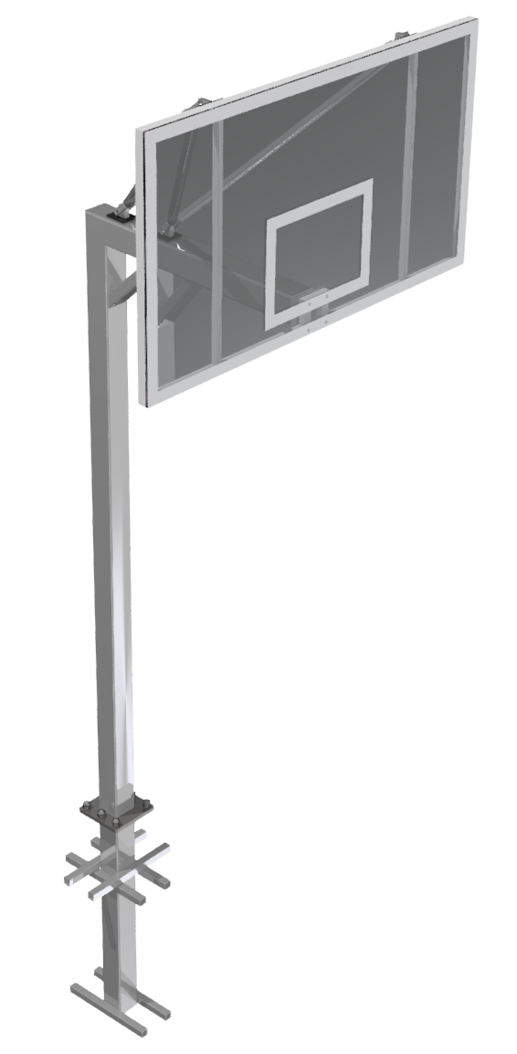

1. Общие положения.

Настоящий Паспорт (руководство) содержит краткое техническое описание продукции — «Стойки баскетбольные уличные вылет 1,2 м (пара) профиль 120х120мм для щита из оргстекла 1800х1050мм» (далее — стойки), и дает общее представление о конструкции спортивного снаряда и требованиях к эксплуатации изделия.
Стойки переназначены для проведения турниров по баскетболу любого уровня и спортивной подготовки людей разных возрастных категорий. Стойки рекомендуется использовать на открытых спортивных площадках. Устанавливаемая высота кольца - 3,05 м.
Изготовитель оставляет за собой право на изменения конструкции, не ухудшающие эксплуатационные характеристики изделия.

2. Технические характеристики

Габаритные размеры:
ширина (со щитом и кольцом) - 1,8 м;
высота от уровня площадки до кольца - 3,05 м;
высота от уровня площадки до верхнего края щита – 3,95 м;
вынос - 1,2 м;
Вес комплекта стоек - 275 кг.

3. Комплектность.

№ п\п | Обозначение | Кол-во, шт.
1 | Стойка без щита и кольца | 2
2 | Закладная | 2
3 | Усилитель щита | 4
4 | Кронштейн стрелы | 2
5 | Кронштейн щита | 4
6 | Болт М10х25 | 12
7 | Болт М10х70 | 4
8 | Болт М10х80 | 8
9 | Болт М10х90 | 2
10 | Гайка М10 | 14
11 | Гайка М20 | 12
12 | Шайба 10 | 34
13 | Шайба 20 | 12
14 | Шайба 20 гровер | 12
15 | Шайба 10 гровер | 12
16 | Колпачок М20 | 12
17 | Заглушка 25х25 | 8
18 | Заглушка 25х40 | 6
19 | Упаковка (п\э плёнка) | 1
20 | Паспорт изделия | 1

ПРИМЕЧАНИЕ: Щит баскетбольный, кольцо и сетка кольца заказываются отдельно.

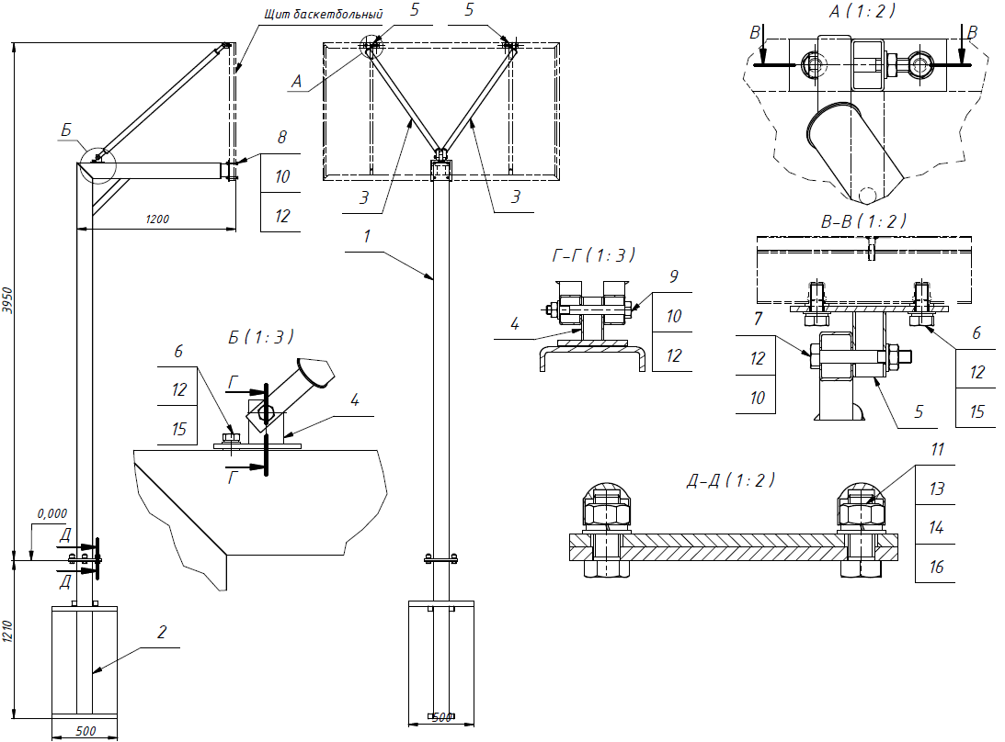

Рис. 1- Габаритные размеры и элементы монтажа.
4. Конструктивные особенности изделия

Изделие представляет собой сборную конструкцию из: Стойки [1], Закладной [2], Усилителя щита [3].Кронштейнов [4,5] и комплекта крепежа.
Стойка [1] выполнена из трубы сечением 120х120мм и имеет фланцы для соединения с закладной и рамой щита.
Закладная [2] выполнена из труб сечением 120х120мм и 40х40мм, имеет фланец и 6 шпилек М20 для соединения со стойкой.
Усилитель щита [3] изготовлен из труб 42мм и 25х25мм, имеет отверстия для соединения с кронштейнами.
Кронштейны [4,5] выполнены из обрезка трубы 40х25 с фланцем.
Все элементы конструкции имеют порошковое покрытие.

5. Правила сборки, установки и эксплуатации изделия.

Во избежание поломки изделие поставляется в разобранном виде, сборка и установка производится заказчиком согласно схеме на рис. 1.
Стойка [1] закрепляется болтами на стационарно устанавливаемой закладной [2], которая должна быть обязательно забетонирована. Щит и кольцо (в комплект не входят) крепятся к стойке при помощи и усилителя [3] и кронштейнов [4,5].

6. Указание мер безопасности

Во избежание травм и порчи изделия, установка, демонтаж, перемещение изделия должны проводиться не менее чем 2 взрослыми (не моложе 18 лет) специалистами.
Перед началом эксплуатации необходимо проверить все крепежные соединения, надежность и правильность установки изделия в горизонтальной и вертикальной плоскостях.
Эксплуатация изделия при неисправных или ослабленных элементах крепления не допускается.
Категорически запрещается залезание и провисание на элементах конструкции стойки.
Запрещается во время игры вандальское поведение игроков по отношению к спортивному оборудованию: зависание на кольце и щите.

7. Условия эксплуатации, транспортировки и хранения.

Изделие должно ежедневно осматриваться и проверяться на предмет повреждений, болты подтягиваться.
Эксплуатация и транспортировка изделия должна осуществляться в условиях, исключающих воздействие избыточной влажности, агрессивных сред, так же следует исключить возможность механических повреждений.
Изделие должно храниться (до установки в упаковке производителя) в сухих, закрытых, проветриваемых помещениях грузоотправителя и грузополучателя на расстоянии не менее 1м от отопительных приборов, при условии защиты изделий от прямого воздействия солнечных лучей, механических повреждений и действия агрессивных сред. Необходим периодический уход за поверхностью изделия, особенно за протекторами – протирка от пыли и загрязнений.

8. Гарантийные обязательства

Изготовитель гарантирует соответствие изделия требованиям технических условий при соблюдении мер безопасности, правил и условий сборки, установки, эксплуатации, транспортирования и хранения.
Гарантийный срок эксплуатации 12 месяцев со дня продажи.
Гарантия не распространяется на изделия, поврежденные при перевозке или из-за несоблюдения мер безопасности, правил и условий сборки, установки, эксплуатации, транспортирования и хранения, приведенных в данном руководстве.
Изготовитель оставляет за собой право на внесение изменений в конструкцию и комплектацию изделия, не отраженных в тексте паспорта, не влияющих на его эксплуатационные качества.

9. Сведения о рекламациях

В случае обнаружения дефектов и неисправностей изделия, Заказчик имеет полное право предъявить рекламацию в течении 30 дней с момента получения изделия, а Изготовитель обязуется удовлетворить требования по рекламации в течении 30 дней с момента получения последней.

ООО «ФСИ «Аналитика»
Юридический адрес: 443532 Самарская обл., Волжский р-он,
поселок Верхняя Подстепновка, ул. Специалистов, д. 16 Б

Тел/факс. (846)212-99-83
Электр.почта: e-mail: sales@sfsi.ru
Сайт компании - www.sfsi.ru

